

|  |
| --- |
| Bataille Navale |

Illustration

Nom, prénom

E-mail



SI-C1b

06.03.2019

Table des matières

1 Introduction 3

1.1 Cadre, description et motivation 3

1.2 Organisation 3

1.3 Objectifs 3

1.4 Planification initiale 3

2 Analyse 3

2.1 Use cases et scénarios 3

2.1.1 (Use case 1) 3

2.1.2 (Use case 2) 3

2.1.3 (Use case …) 3

2.2 Modèle Conceptuel de Données 3

2.3 Stratégie de test 3

2.4 Budget 3

3 Implémentation 3

3.1 Vue d’ensemble 3

3.2 Choix techniques 3

3.3 Modèle Logique de données 3

3.4 Points techniques spécifiques 3

3.4.1 Point 1 3

3.4.2 Point 2 3

3.4.3 Point … 3

3.5 Livraisons 3

4 Tests 3

4.1 Tests effectués 3

4.2 Erreurs restantes 3

5 Conclusions 3

6 Annexes 3

6.1 Sources – Bibliographie 3

6.2 Journal de bord du projet 3

NOTE L’INTENTION DES UTILISATEURS DE CE CANEVAS:  
Toutes les parties en italique bleu (comme celle-ci) ne sont là que pour aider à comprendre ce qu’il faut mettre dans chaque partie du document.

**Vous veillerez donc à ce qu’il n’en reste aucune trace avant de rendre votre document final.**

De plus, en fonction du type de projet, il est tout à fait possible que certains chapitres ou paragraphes n’aient aucun sens. Dans ce cas il est recommandé de les retirer du document pour éviter de l’alourdir inutilement.

**Pensez à changer le titre et le pied de page !**

# Introduction

## Cadre, description et motivation

C’est un programme qui fait jouer l’utilisateur contre une IA ou tout seul

Il doit couler des bateaux pour gagner

## Organisation

Jessy Borcard

[Jessy.borcard@cpnv.ch](mailto:Jessy.borcard@cpnv.ch)

M. BENZONANA

M. CARREL

|  |  |  |
| --- | --- | --- |
|  | Eleve 1 | Eleve 2 |
| Partie administration | X |  |
| Partie client |  | X |
| … |  |  |
| Maintenance Planning |  | X |

Ces éléments peuvent être repris de la fiche signalétique

## Objectifs

Le programme devrait être jouable à la fin du délai imparti

L’utilisateur peut afficher le tutoriel

L’utilisateur peut jouer tout seul ou contre une IA

L’utilisateur peut quitter le programme

## Planification initiale

Planification très globale du projet qui sera revue après l'analyse.

Les dates de début, de fin et des étapes principales seront mises en évidence.

Ces éléments peuvent être repris de la fiche signalétique ou du cahier des charges

# Analyse

L’analyse détaille ce qui va être fait. A quoi va ressembler le produit fini. Comment il va fonctionner.

Elle doit faire l’objet d’une revue avec le client ; on s’assure que l’on a bien compris ce qu’il attend du projet.

## Use cases et scénarios

### C:\Users\Jessy.BORCARD\AppData\Local\Microsoft\Windows\INetCache\Content.Word\usecase1.png

### 

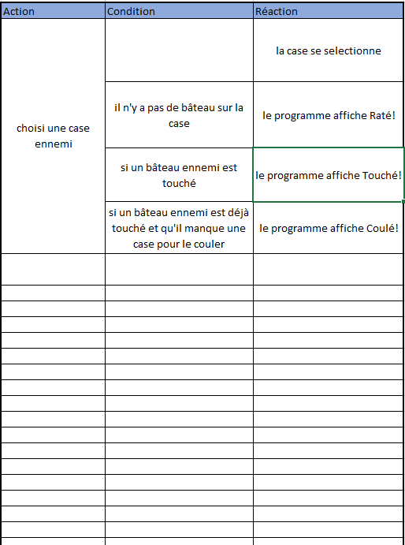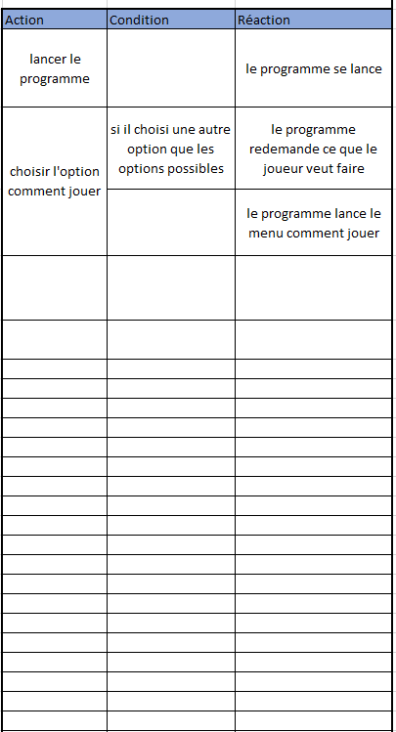

### C:\Users\Jessy.BORCARD\AppData\Local\Microsoft\Windows\INetCache\Content.Word\usecase5.png

## Modèle Conceptuel de Données

Un MCD est pertinent dans un très grand nombre de projets, et ceci même s’il n’y a pas de base de données dans le système à réaliser.

Cette section ne peut être supprimée qu’avec l’accord explicite du chef de projet

## Stratégie de test

Décrire la stratégie globale de test:

* Types de tests et ordre dans lequel ils seront effectués.
* les moyens à mettre en œuvre.
* données de test à prévoir (données réelles fournies par le client ?).
* les testeurs extérieurs éventuels.

## Budget

Le budget détaillé incluant :

* Les ressources humaines (en personne*heure)
* Les coûts éventuels du projet en matériel ou licenses). Si aucune dépense nécessaire, l’indiquer

# Implémentation

## Vue d’ensemble

Cette section décrit comment le système à réaliser interagit avec son entourage, en termes :

* D’utilisateur(s) humain(s)
* D’utilisateur(s) logiciel(s) (clients d’une API, par exemple)
* De réseau
* De ressources externes

## Choix techniques

Les divers choix qui ont été faits pour la réalisation du mandat, en termes de :

* Matériel
* Systèmes d'exploitation
* Logiciels tiers (utilitaires, frameworks, navigateurs cible,…)

Pour chaque élément cité, on donnera une justification du choix et on fera la distinction entre ce qui concerne le travail de réalisation et ce qui concerne l’utilisation en production

## Modèle Logique de données

Selon le type de projet :

* Modèle de base de données
* Diagramme de classe
* Topologie réseau
* …

Cette section ne peut être supprimée qu’avec l’accord explicite du chef de projet

## Points techniques spécifiques

Cette section contient au minimum deux sous-sections qui décrivent chacune un élément technique précis, qui n’est pas évident et qui sert à comprendre le détail de fonctionnement du système.

Il peut s’agir de :

* Découpage modulaire
* Entrées-sorties
* Pseudo-code ou organigramme (d’application ou de scripts).
* Diagramme de navigation des pages (site web)
* Diagramme de séquence
* Diagramme d’état

NOTE : Evitez d’inclure les listings des sources, à moins que vous ne désiriez en expliquer une partie vous paraissant particulièrement importante. Dans ce cas n’incluez que cette partie…

### Point 1

### Point 2

### Point …

**Attention : Tout ce qui précède doit permettre à une autre personne de maintenir et modifier votre projet sans votre aide !**

## Livraisons

Identification, date et raison de chaque livraison formelle effectuée au cours du projet.

# Tests

## Tests effectués

Tableau de résultat des tests, tels que décrit dans le support de cours ICT-431

## Erreurs restantes

S'il reste encore des erreurs:

* Description détaillée
* Conséquences sur l'utilisation du produit
* Actions envisagées ou possibles

# Conclusions

Développez en tous cas les points suivants:

* Objectifs atteints / non-atteints
* Comparaison entre ce qui avait prévu et ce qui s’est passé, en termes de planning et (éventuellement) de budget
* Points positifs / négatifs
* Difficultés particulières
* Suites possibles pour le projet (évolutions & améliorations)

# Annexes

## Sources – Bibliographie

Liste des livres utilisés (Titre, auteur, date), des sites Internet (URL) consultés, des articles (Revue, date, titre, auteur)… Et de toutes les aides externes (noms)

## Journal de bord du projet

|  |  |
| --- | --- |
| **Date** | **Evénement** |
|  |  |